**ПРАКТИЧЕСКОЕ ЗАДАНИЕ «Наша Галактика»**

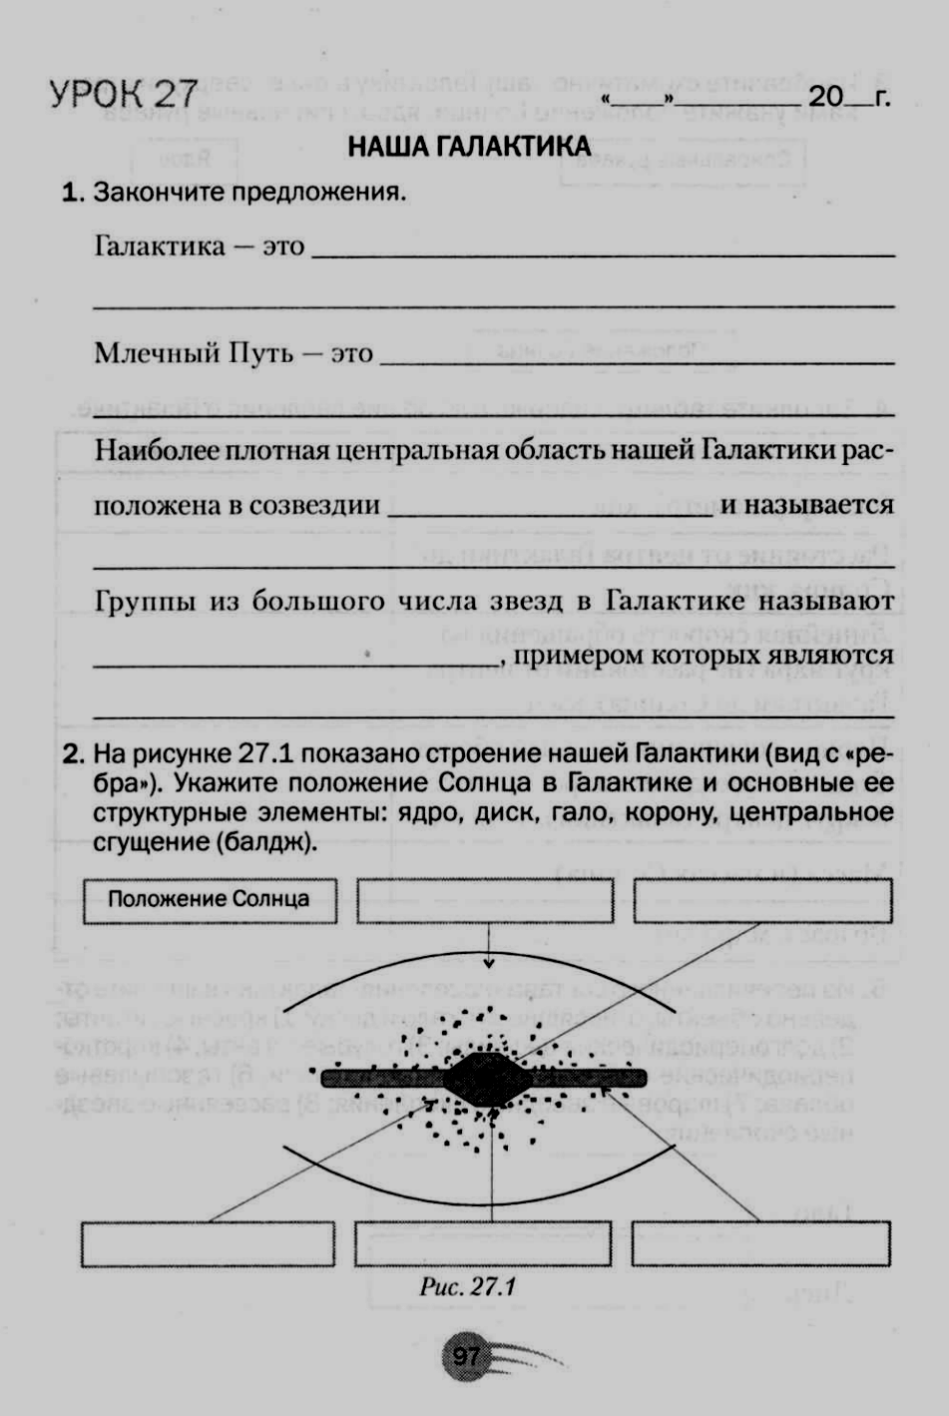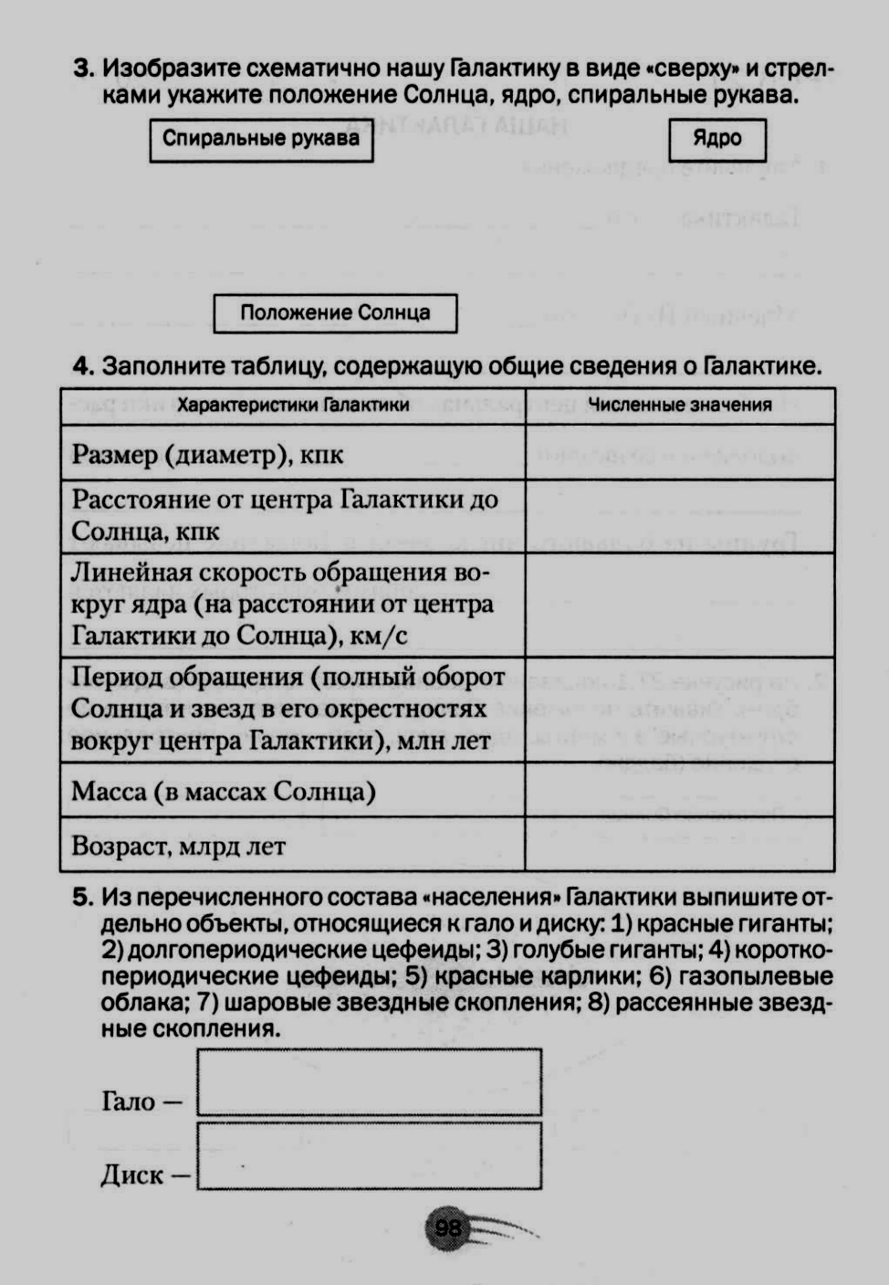

**Приложение 1:**

Как выглядел бы Млечный Путь, если бы Земля находилась: а) в центре Галактики; б) на краю галактического диска, в 50000 св. лет от центра Галактики; в) в одном из шаровых скоплений сферической составляющей; г) на расстоянии 10000 св. лет над северным полюсом Галактики; д) для наблюдателя в Большом Магеллановом Облаке?

Звезда, находящаяся на расстоянии 10 пк, приближается к нам со скоростью 100 км/с. Как изменится это расстояние за 100 лет?

Каковы размеры нашей Галактики? Форма? Какие космические объекты входят в ее состав?

Существуют ли во Вселенной другие галактики? Что вы о них знаете?

**Приложение 2.**

Галактика Млечный Путь — огромное и очень интересное место. Она не только измеряется в 100,000-120,000 световых лет в диаметре, но и является домом для планеты Земля, места рождения человечества. Наша Солнечная Система находится примерно в 27,000 световых годах от центра Галактики, на внутреннем краю спиралевидной концентрации газа и частиц пыли, называемой Рукой Ориона.

Но внутри этих фактов о Млечном Пути находятся главные лакомые кусочки информации, каждый из которого впечатляет и вдохновляет. Далее вы узнаете о десяти таких фактах, указанных без какого-либо определенного порядка:

**Факт 1. Она искажена:**

Млечный Путь — это диск с диаметром примерно в 120,000 световых лет и с диаметром центрального балджа примерно в 12,000 световых лет. Тем не менее, как вы можете видеть на изображении ниже, диск далек от идеально плоской формы. На самом деле, его форма сильно искажена, причину чего астрономы приписывают нашим двум ближайшим соседям: Большому и Малому Магеллановым облакам. Эти карликовые галактики, — которые являются частью нашей «Локальной Группы» галактик и могут кружить по орбите вокруг Млечного Пути, — по мнению ученых «тянут» темную материю из нашей галактики, словно это галактическая игра в перетягивание каната. Это «перетягивание» создает нечто вроде учащенных колебаний, которые вытягивают из галактики водород, которого очень много в Млечном Пути.

**Факт 2. Она обладает сиянием, но вы не можете увидеть его напрямую:**

Учение верят, что 90% массы нашей галактики состоит из темной материи, которая обеспечивает ее загадочным сиянием. Это означает, что все «светящееся вещество», то есть то, которое мы можем увидеть невооруженным глазом или при помощи обычного телескопа, являет собой менее 10% массы Млечного Пути. Это сияние не является традиционным ярко светящимся, к которому мы привыкли, представляя ангелов или наблюдая за кометами. В таком случае, сияние на самом деле невидимо, но его существование было продемонстрировано путем симуляции того, что Млечный Путь представлял бы из себя без этой невидимой массы и как быстро звезды внутри нашей галактики обращались бы вокруг ее центра.

Чем тяжелее галактика, тем быстрее они должны двигаться по орбите. Если бы галактика состояла только из той материи, что мы можем видеть, то скорость вращения была значительно ниже той, что мы наблюдаем. Следовательно, оставшаяся часть необходимой массы должна состоят и чего-то неуловимого и не видимого, то есть темной материи или материи, которая взаимодействует с «нормальной материей» только с помощью гравитации.

**Факт 3. Она состоит более чем из 200 миллиардов звезд:**

По привычной нам классификации, Млечный Путь является галактикой со средней массой. Самая крупная известная нам галактика, получившая имя IC 1101, насчитывает более 100 триллионов звезд, а прочие крупные галактики могут насчитывать не менее одного триллиона. Карликовые галактики, такие как вышеупомянутое Большое Магелланово Облако, могут иметь около 10 миллиардов звезд. Млечный путь же состоит примерно из 100-400 миллиардов звезд, но когда вы смотрите в ночное небо в любой точке мира, вы видите не более 2,500. Тем не менее, точное число не установлено, потому что Млечный Путь постоянно теряет звезды путем появления сверхновых, и постоянно производит новые (около сем в год).

**Факт 4. Она очень пыльная и загазованная:**

Несмотря на то, что случайному наблюдателю так не покажется, Млечный Путь полон пыли и газа. Это вещества составляют огромные 10-15% всей светящейся/видимой материи в нашей галактике, с остатком в виде звезд. Наша галактика приблизительно 120,000 световых лет в диаметре и мы можем визуально наблюдать только примерно 6000 световых лет ее диска. В прочем, когда световое загрязнение не столь значительно, пылевое кольцо Млечного Пути можно увидеть в ночном небе.

Толщина пыли отражает видимый свет, но инфракрасный свет может проникнуть сквозь нее, что делает инфракрасные телескопы, такие как космический телескоп «Спитцер», необычайно важными инструментами в составлении карты галактики и в ее изучении. «Спитцер» может взглянуть сквозь завесу пыли, чтобы предоставить нам необычайно чистый взгляд на то, что происходит в самом сердце нашей галактики и в регионах формирования звезд.

**Факт 5. Она была создана из других галактик:**

Млечный Путь не всегда выглядела так, как сейчас — красивой искривленной спиралью. Она приобрела свои сегодняшние размеры и форму путем поедания других галактик и продолжает это делать по сей день. Фактически, Карликовая галактика в Большом Псе является ближайшей галактикой к Млечному Пути, потому что ее звезды в настоящий момент добавляются к диску Млечного Пути. И точно так же наша галактика употребила другие за всю свою долгую историю, такие как, например, Карликовую эллиптическую галактику в Стрельце.

**Факт 6. Каждая фотография Млечного Пути, что вы видите, не является ей:**

В настоящее время, мы не можем сделать снимок Млечного Пути сверху, благодаря тому, что мы находимся в середине галактического диска, в 26,000 световых годах от галактического центра. Это все равно, что пытаться сделать фотографию своего дома находясь внутри него. Это означает, что любое из прекрасных изображений спиральной галактики, что вы когда-либо видели, и которое предположительно изображает Млечный Путь, на самом деле является либо снимком другой спиралевидной галактики или рисунком талантливого художника. Нам еще очень и очень нескоро удастся запечатлеть Млечный Путь сверху. Тем не менее, это вовсе не означает, что мы не можем делать захватывающие фотографии Млечного Пути, находясь в нашей выгодной позиции!

**Факт 7. В ее центре находится черная дыра:**

Большинство крупных галактик имеют в своем центре сверхмассивную черную дыру, и Млечный Путь не исключение. Центр нашей галактики, крупнейший источник радиоволн, называется Стрелец А* и считается черной дырой с диаметром в 22,5 миллиона километров, что примерно равно размером орбиты Меркурия. Но это только черная дыра.

Вся масса, которая пытается попасть в черную дыру, называемая аккреционным диском, формирует диск с массой в 4,6 миллиона солнечных, который может вместить в себя орбиту Земли. И хотя, как и любая другая черная дыра, Стрелец А* старается «съесть» все, что оказывается рядом, недавно было обнаружено звездное скопление неподалеку от этого огромного астрономического феномена.

**Факт 8. Она практически так же стара, как и Вселенная:**

По последним подсчетам, возраст Вселенной составляет примерно 13,7 миллиардов лет. Наш Млечный Путь существует уже порядка 13,6 миллиардов этих лет, плюс минус еще 800 миллионов. Старейшие звезды Млечного Пути были обнаружены в шаровых звездных скоплениях, и возраст нашей галактики определяется согласно измерениям возраста этих звезд с последующим экстраполированием возраста того, что было до них.

Несмотря на то, что некоторые составляющие Млечного Пути были здесь в течение долгого времени, диск и балдж сформировались лишь 10-12 миллиардов лет назад. И балдж мог сформироваться раньше, чем остальная галактика.

**Факт 9. Она является частью сверхскопления Девы:**

Наша огромная галактика Млечный Путь является частью еще больших галактических образований. Наши ближайшие соседи — Большое и Малое Магеллановы Облака и Галактика Андромеды — ближайшая спиралевидная галактика к Млечному Пути. Вместе с другими 50 галактиками, Млечный Путь и ее ближайшее окружение формирует скопление, известное как Местная группа. И все же, это всего лишь маленькая часть наших звездных окрестностей. Мы обнаружили, что Млечный Путь является частью еще большей группы галактик известной как Сверхскопление Девы. Сверхскопления — это группы галактик в очень больших масштабах, которые насчитывают сотни миллионов световых лет в диаметре. Между этими сверхскоплениями простираются огромные просторы открытого космоса, где отважные исследователи и космические зонды будут сталкиваться с очень небольшим количеством галактик и материи. В случае со Сверхскоплением Девы, по меньшей мере, 100 галактических групп и скоплений находятся в пределах его огромных 33 мегапарсек (110 миллионов световых лет) диаметра. И исследования 2014 года показали, что Сверхскопление Девы является всего лишь мочкой уха большего сверхскопления, Ланиакеи, которая центрируется на Великом атрракторе.

**10. Она движется:**

Млечный Путь, как и все остальное во Вселенной, движется сквозь космос. Земля движется вокруг Солнца, Солнце движется вокруг Млечного Пути, и Млечный Путь как часть Местной группы, которая движется сравнимо с Реликтовым излучением, излучением радиации, оставшимся после Большого Взрыва.

Реликтовое излучение — это удобный ориентир, который можно использовать для определения скоростей всего во Вселенной. Соответственно Реликтовому излучению, Местная группа движется со скоростью примерно в 600 километров в секунду, то есть порядка 2,2 миллионов километров в час. Такие скорости потрясают разум и разрушают любые представления о быстром передвижении в пределах нашей скромной земной точки зрения.